萨克斯软音源LinPlug Saxlab VSTi使用说明
图文：jystudio 弃爱保歌 转载请注明出处 感谢东隅已释的大力帮助
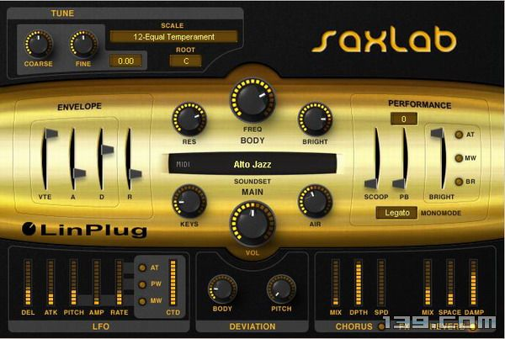
上图就是SaxLab的界面了。
这是一款吹奏管乐类软音源，单复音，主要音色是萨克斯，还包含一些木管 铜管等音色。
首先，我们来看看他的[MAIN]主控区，如下图：
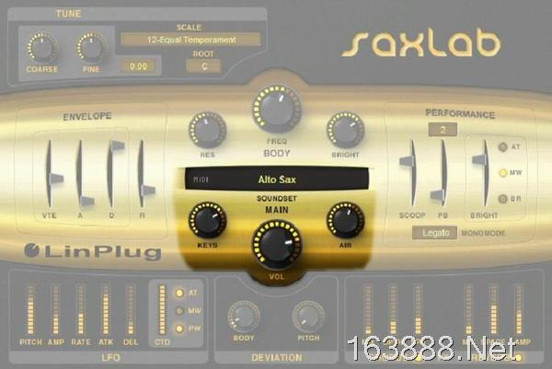
主控区在软件界面的中间，首先我们先来看一下软件的预制音色。点击中间的音色名称

会弹出预制音色菜单
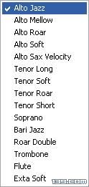
这个菜单中是常用音色，一共给了15个。
点击预制音色列表中的音色名称 软件会自动加载 你就可以开始用了
顺便说一下，这个软音源的预制音色调用还有一个地方。那就是点击软件
左上角的saxlab字样

会出现一个菜单
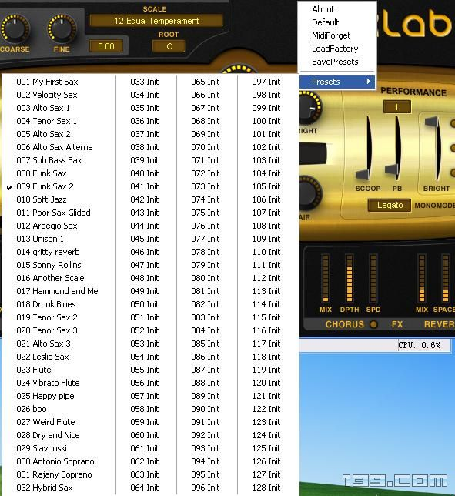
在菜单中把鼠标放到Presets会弹出它的下级预制音色菜单，这里默认预制了32个音色.你可以修改它并添加到预制菜单中。
好，我们回到主控区，在主控区中有三个旋钮：
[VOL] 音量调节 可以调整整体的输出音量
[KEYS] 按键噪音调节 这个旋钮用来调节吹奏萨克斯时按键拍打音孔时的噪音音量，真实的演奏都是有一点拍打声的，你可以根据自己的喜好调整。
[AIR] 气流感调节 这个旋钮用来调节吹奏萨克斯时发出的气流声，例如换气的感觉，吹奏时发出的气流声。要把音乐做的真实，就要注意这些细节，要像真人在演奏一样。
下面介绍 [BODY] 主要部分，看下图：
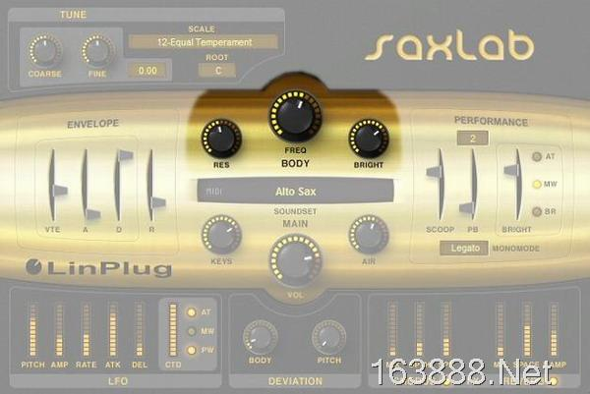
主要部分包括了一个滤波器，他也有三个旋钮来让你改变音色
[RES] 共振共鸣 这个旋钮可以调节尼萨克斯的共振和共鸣程度，要知道，一只共鸣好的萨克斯音色可是非常亮的哟，呵呵
[FREQ] 频率 这个旋钮是用来调整[RES]所能作用的频点，如果全关了，那[RES]也就没用了~~~
[BRIGHT] 亮度 用来调节音色的明暗度
好，下面让我们来看一下 [TUNE] 曲调调整面板，位于软件界面的左上角，如下图：
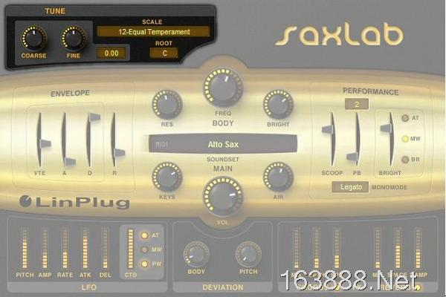
[COARSE] 音高粗略调节 每调节一格为升高或降低一个半音，总范围是两个八度，在右边有一个数字框有显示。
[FINE] 音高精细调节 每调节一个是1/100半音，总范围是2个半音，在右边有一个数字框有显示。
[SCALE] 不同风格的音律，这个选项比较复杂，也是让我最为佩服的一个部分。我们都知道，音是有音律的，比如我们经常听到的流行音乐，十二平均律，也就是每个音都有他自己的频率，在正常的也是我们经常使用的音乐中，小二度音程的音律比例是1：1.05946 举例说，A4的频率是440Hz,那么A#4（也就是A4右边相邻的一个半音）的频率就应该是440*1.05946=466.2Hz。这是正常的音律，但我们知道世界上还有很多不同的音乐风格，不同的音阶演奏方式，比如土著人音乐，阿拉伯音乐等等，他们的音律和我们的可就不大一样了，在演奏方式上也有很明显的不同，我就不具体分析了，话越说越远了，我们先来看看 [SCALE]下面的下拉菜单，点击[SCALE]下面的小窗口，就会弹出一个菜单，如下图：
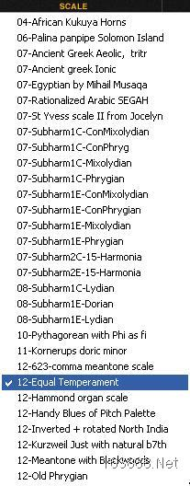
这个菜单中列出了30种不同风格不同音律的预设，比如：
[04-African Kukuya Horns]这是非洲kukuya（库库亚）喇叭的风格音律。
[11-Kornerups doric minor]这是多利安小调的风格音律。
[06-Palina panpipe Solomon lsland]索罗门牧羊神之笛的风格音律
我就不一一举例了，总而言之，不同风格的音律就意味着音阶和音高的排列不同，大家可以自己试一下，比如选了[06-Palina panpipe Solomon lsland]索罗门牧羊神之笛，你再演奏你非常熟的曲子，当你听到旋律时估计你会认为琴坏了，呵呵~~
我们最常用的音律就是默认的[12-Equal Temperament]标准十二平均律，这里就不要改他了。
[ROOT] 跟音 这里也有一个下拉菜单 菜单中列出了12个调：C #C D #D E F #F G #G A #A B 。这十二个调的选择是控制上面[SCALE]中选择的不同音律的根音的，音律不变这里也不用改变。
下面我们看一下软件界面左侧的[ENVELOPE]振幅调节，见下图：
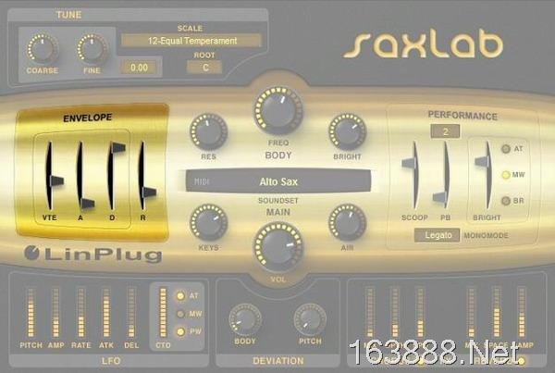
这是一个振幅效果器，他有四个推杆：
[VTE] 速率调节 控制后面三个推杆的振幅速率
[A] 起始时间 也就是控制音头的 推杆拉到最小是让你的声音一下就达到你的力度音量，推杆推到最大是让你的声音一点一点的大起来最后达到你所按下的力度音量，这中间的时间长短和你调节推杆的位置是成正比的，越小时间越短，反之亦然。
[D] 衰减 对[A]起始时间振幅时间的衰减。
[R] 释放时间 控制音尾的衰弱时间，让你的声音是在你的手里开键盘时一下子就断了还是一点一点的减小音量制消失。
下面看一下软件界面右侧[PERFORMANCE]演奏方式，如下图：
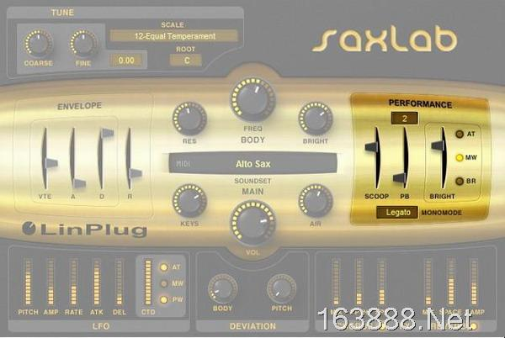
[SCOOP] 自动滑音 可以使你演奏的声音是以比实际音高低一个音的自然滑音方式出现，比如，你弹的是D1 而实际听到的声音却是#C1滑到D1这样一个效果，滑音的速度由你推杆的高低决定，滑杆越高，滑音的速度越慢，反之亦然。
[PB] MIDI键盘弯音轮范围 这个推杆可以控制你的MIDI键盘弯音轮的弯音范围，他的调解范围是1-12个半音，0代表不使用外部设备弯音轮，调整弯音轮范围的数字在腿杆上方的数字框中有显示。需要注意的是，这里控制的弯音轮范围只控制弯音轮下半部的范围为1-12，而弯音轮的上半部范围永远都是2个半音。
[BRIGHT] 深度亮度 这个深度亮度控制推杆是控制旁边那三个控制键的总量，可以使用外部MIDI设备的调制轮来控制亮度深度。要使这三个控制器工作一定要点亮旁边的小灯哟。
[AT] 亮度深度开关
[MW] MIDI键盘（外部设备）调制轮控制开关
MIDI（外部设备）气息控制器开关
[MONOMODE] 触发模式 为了让MIDI键盘来演奏软音源而发出的吹管乐器的声音更实。控制跟随音的触发方式是至关重要的因素。真实吹管乐器的演奏者可以独立的选择每一个音符的演奏方式，或独立、或连接。如果独立演奏每一个音符，那么每一个音符都有自己的音头。如果连续演奏若干个音符，那么只有第一个音符有音头。我们可以利用一些键盘上的演奏技法并且连同SaxLab的[MONOMODE]触发模式的设置来模拟这些演奏方式。关键是要理解重叠演奏和独立演奏这两者的区别。这里包含了三个选项让你可以控制当你弹奏MIDI键盘来控制这个软音源时的触发模式。点击[MONOMODE]字样左边的名称框会弹出选择菜单，菜单中共有三项：
[Retrigger]复式触发模式。
在此模式下，无论你怎么弹奏键盘（连奏或是独立），每一个音符都会有一个音头。这样，每一个音符都是独立而且完整的。下图显示了在音序器钢琴窗中复式触发模式演奏的结果。箭头标记出了每一个音符的音头包络的开始处。
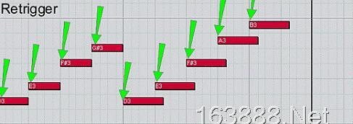
[Legato]连奏模式。
在此模式下，如果连奏了两个以上的音符，并且后面的音符是在第一个音符释放之前演奏的，那么只有第一个音符有音头。跟随第一个音的音符将自动跟随出现在前面的音符。当然，之后独立演奏的音符，也就是第一个音符释放之后演奏的音符还是会有自己的音头。这样，键盘的演奏手法将决定音符的表现形式。下图显示了在音序器钢琴窗中连奏模式演奏的结果。箭头标记出了每一个音符的音头包络的开始处。
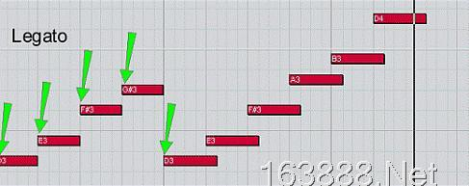
[Alterne]交替模式 结合了以上两种模式的特点。
在交替模式下，每一组连音的第二个音符拥有独立的音头，不管如何演奏都是如此。但独立演奏的音符仍然会有自己的音头。下图显示了在音序器钢琴窗中交替模式演奏的结果。箭头标记出了每一个音符的音头包络的开始处。
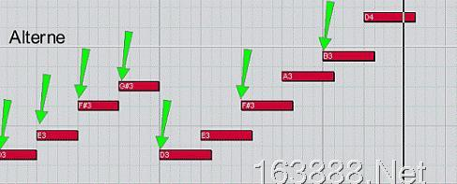
在所有的模式里，当音符分开演奏的时候，都会重新触发音头的包络。
接下来看一下软件界面右下角[LFO]低频振荡器，如下图：
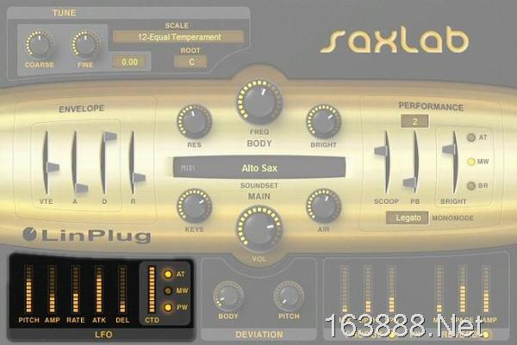
[DEL] 延迟时间 可以调整当MIDI信号进入软件时到这个低频振荡器开始起作用之间的延迟时间，通俗的说，就是你想让你的声音已开始就发出颤音还是先响一会儿再发出颤音。
[ATK] 起始时间 可以调整当MIDI信号进入软件时到这个振荡器以完全速度开始震荡之间的时间，通俗的说，就是你想让你的声音一开始就颤得很快还是从不颤到最快慢慢来。
[PITCH] 调制程度 可以调整颤音的程度，通俗的说，就是你想让你的颤音有多大的幅度.
[AMP] 振幅 可以调整这个低频振荡器的调制深度，通俗的说，就是你想让你的颤音听起来是非常明显还是若隐若现。
[RATE] 振幅速度 可以调整这个低频振荡器的调制速度，通俗的说，就是让你的声音颤动的特别快或是慢慢的颤。（呵呵，我觉得我都快不会说人话了。）
[CTD] 深度管理控制器 这个可以控制[AT]整体低频振荡器的调制比率 [MW]调制轮 [PW]弯音轮这三个控制键的调制深度。他同样可以整体低频控制器的调制比率。要使他起作用，记得要把它旁边的小灯点亮哟。
好，继续看一下软件界面下方的[DEVIATION]，如下图：
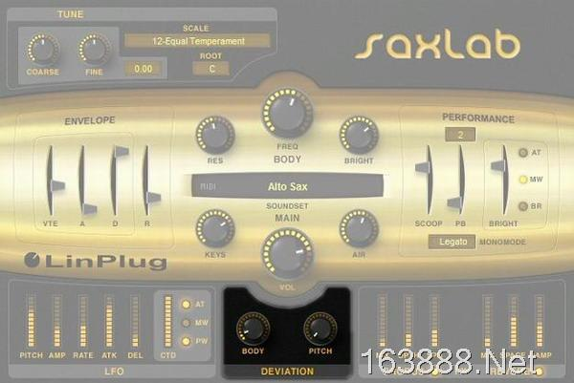
这一块是为了能够更好的让这个软音源所演奏的声音听上去更真实，因为没有人可以连续吹出两个一模一样的音，每次所用的力度气息颤动感都是有所不同的，[DEVIATION]这块会使你的声音以随即的不规则的方式把声音发送到滤波器和振荡器，这样，你做出来的萨克斯就更加的真实了。
[BODY] 可以让你的声音产生随即的滤波变化。
[PITCH] 可以让你的声音产生随机的音高变化，如果调得太大别人会觉得，这个萨克斯手怎么总是吹跑音呀，呵呵~~
最后，我们再看一下软件界面右下角的[FX]效果，如下图：
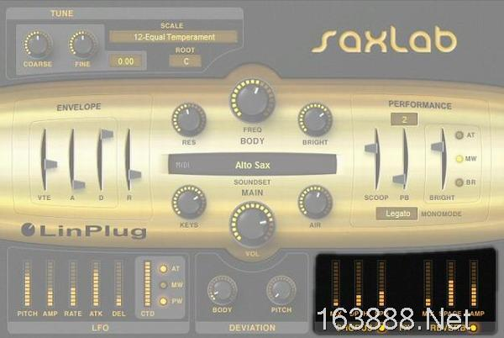
效果模块给出了两个效果[CHORUS]合唱和[REVERB]混响。要使他们起作用
一定要点亮他们名称旁边的小灯哟~
合唱：是可以使声音变得多重性，是基于你的原始声音而变化的，他的量是由三个控制器控制的。
[MIX] 混合 这个控制器可以控制合唱效果总体的干湿声比例。通俗的说，也就是明显和不明显了。
[DPTH] 深度 控制合唱效果的调制深度。
[SPD] 速度 控制合唱效果的调制速度。
混响：可以使你的声音更有空间感，混响的控制器有三个。
[MIX] 混合 这个控制器可以控制混响效果总体的干湿声比例。通俗的说，也就是明显和不明显了。
[SPACE] 空间 可以控制模拟空间的大小，通俗的说，你可以模拟出是在一个小房间（如厕所）里演奏还是在一个非常大的礼堂（如悉尼歌剧院）里演奏的空间混响效果。
[DAMP] 阻尼衰减 可以模拟房间墙壁的材料，通俗的说，就是模拟出演奏者所在的房间墙壁上是贴满反射非常强的瓷砖还是挂着吸音非常强的墙毯。
好了，关于SaxLab的简单使用说明就写到这里了，文中还有哪里写的不妥
当还请朋友们指出，我会及时改正，共同交流。

